关于2017年度国家社会科学基金项目《申请书》
和《论证活页》审核的有关注意事项

为进一步做好国家社会科学基金项目的申报工作的，避免出现填写错误，减少涂改工作量，现将往年审核中的有关问题作以说明，希望大家审核时借鉴使用。
一、采用2017年12版《国家社会科学基金项目申请书》。
二、关于《申请书》首页的学科分类按《国家社科基金项目申报数据代码表》分类的学科中文填写（如：理论经济）；项目类别按《国家社科基金项目申报数据代码表》分类的类别中文填写（如：一般项目）。申请人所在单位只填到一级单位（如：河南大学）。图例：
学 科 分 类 | 中国文学
项 目 类 别 | 青年项目
课 题 名 称 | 《红楼梦》研究
申 请 人 姓 名 | 张三
申请人所在单位 | 河南大学
填 表 日 期 | 2018年2月

三、《申请书》第4页的预期成果，填写一种最为合理（如：“专著”填“A”），有利于以后结项。如果预期成果是论文集和研究报告两种或两种以上形式，项目结项时就需要提交两种或两种以上形式的最终成果，不利于项目结项，而且也不好变更成果形式。
四、青年项目（青年自选项目）的申请人和课题组成员均需符合项目申报的年龄条件（1983年3月5日后出生）。
五、《申请书》第7页的经费概算，直接费用要逐项预算，间接费用填写总数，合计：年度项目为20-22万元，重点项目为35万元。年度经费预算按预期研究年限填写为按年划分的直接费用。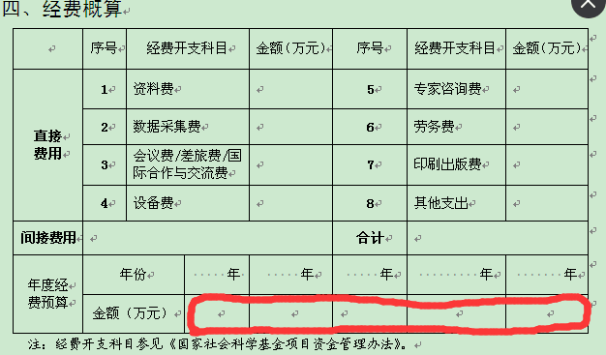标红部分填写金额为按年划分的直接费用，请大家注意。
六、《论证活页》的课题名称项必须填写，课题名称要与《申请书》一致，一般不加副标题。活页文字表述中不得直接或间接透露个人信息或相关背景资料，前期相关研究成果只填成果名称、成果形式（如论文、专著、研究报告等）、作者排序、是否核心期刊等，不得填写作者姓名、单位、刊物或出版社名称、发表时间或刊期等。

